План-конспект занятия
педагога дополнительного образования
Ляпиной Альбины Николаевны

Объединение: коллектив современного танца «Энергия»
Программа: «Основы танца».
Группы: 03-33,03-34.
Дата проведения: 23.12.2022.
Время проведения:16.50 -18.20; 18.30-20.00.
Тема занятия: «Основы классики. «Танцы» на полу. Изучение и выполнение оздоровительного танцевального комплекса на полу»
Цель занятия: Улучшить эластичность мышц и связок, нарастить силу мышц.

Рекомендуемые задания:
1.Выполните разминку:
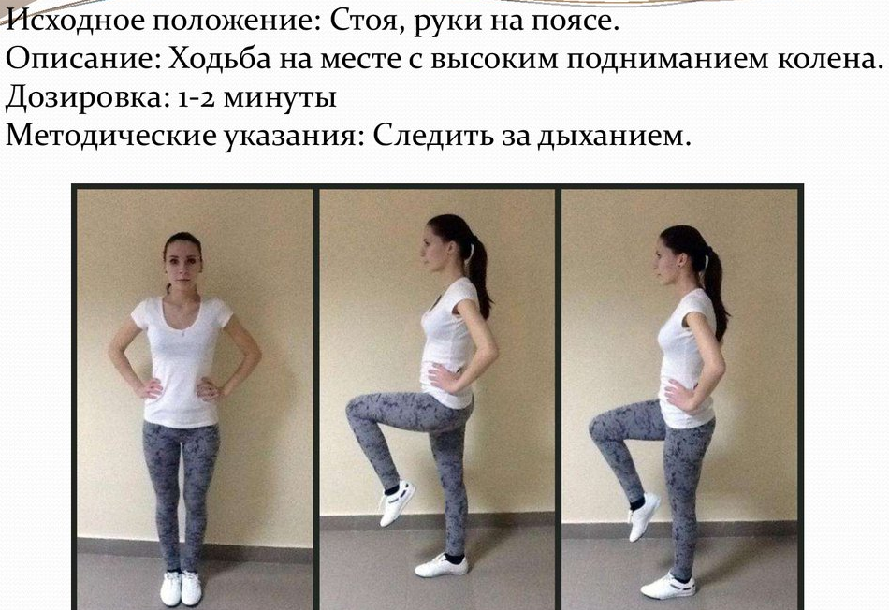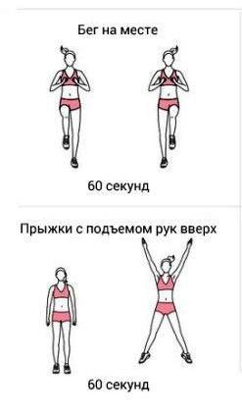
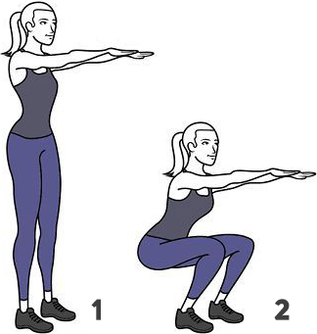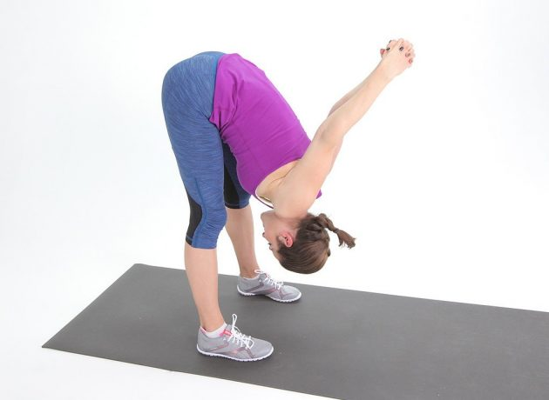
Выполнить 20 раз. Задержаться в данном положении на 30 секунд.
Прыжки: «Поджатые» - 15 раз (прыжок по 6 позиции, во время прыжка достать стопами до ягодиц;
«Разножка» - 15 раз, с 6 позиции (прыжок наверх с 6 позиции, в момент прыжка ноги раскрываются по сторонам).
Упражнения стретч-характера:
- шпагаты правый, левый, поперечный по 5 минут каждый.

Упражнения на пресс:
Поднятие ног
И.П.: ноги натянутые, поясница лежит на полу, руки вдоль корпуса. На счет 1- правая нога отрывается от пола и поднимается как можно выше, на 2 нога сохраняет положение, усиливая амплитуду, на 3- нога медленно опускается в И.П., на 4 - пауза в И.П. Аналогично движение повторяет левая нога, затем это же движение выполняют обе ноги одновременно. (повтор каждой ногой по 8 раз).
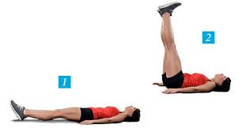
Следить за натянутостью стоп, колен, как рабочей ноги, так и опорной, за ровностью спины. Помощь руками не желательна.
«Велосипед»
И.П.: ноги на 90 градусов, стопы сокращены, руки вдоль корпуса.
Ноги поочерёдно сгибаются в коленях, описывая, круг в воздухе (20 повторений).
«Уголок»
Примите исходное положение: сесть на пол, руки разведены в стороны;
Поднимите ноги от пола на 10-20 см и зафиксируйте это положение на несколько секунд. Ноги при этом должны быть выпрямлены и сведены вместе;
Плавно вернитесь в исходное положение, немного отдохните и вновь вернитесь к упражнению (4 повтора по 30 секунд).
«Планка» Не прогибайте поясницу и не задирайте таз кверху. Держите ровную линию тела с помощью напряжения пресса и слегка подкручивайте таз к животу. Вес тела необходимо удерживать на локтях предплечьях и ступнях, распределяя его по точкам опоры. Постарайтесь держаться в этой позе как можно дольше.
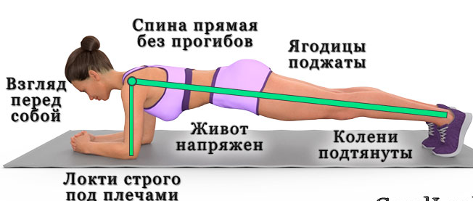
После выполнения комплекса необходимо выполнить расслабление лежа на спине в течении 2 минут.
Домашнее задание:
- отработка танцевальной связки номера «Я танцую» (03-33 – средняя группа);
- отработка танцевальной связки номера «Тихий час» (03-34 – младшая группа).

Обратная связь metodistduz@mail.ru для Ляпиной А.Н.

